SELENIUM – JENKINS

Etape 1 : Pré-Requis

Dans un premier temps, il est nécessaire de télécharger un Ide JAVA, nous choisirons Eclipse pour notre exemple.

https://www.filehorse.com/download-eclipse-64/

Il est également nécessaire d'avoir le plugin Maven.

http://download.eclipse.org/technology/m2e/releases

Copier le lien et le coller ci dessous.

Valider jusqu'à la fin et attendre le restart d'Eclipse.

Etape 2 : Création d'un nouveau projet Selenium dans Eclipse

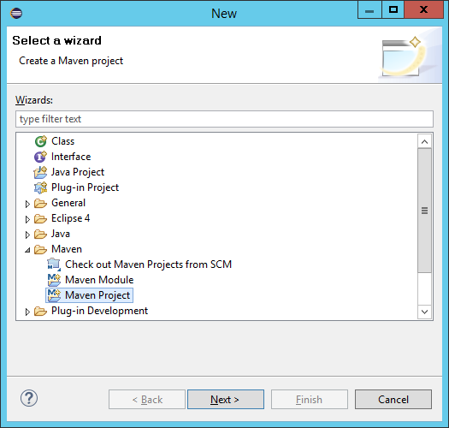

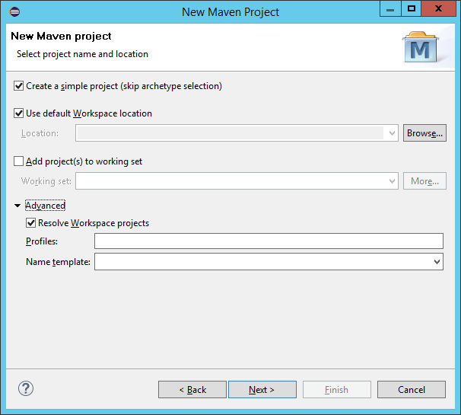
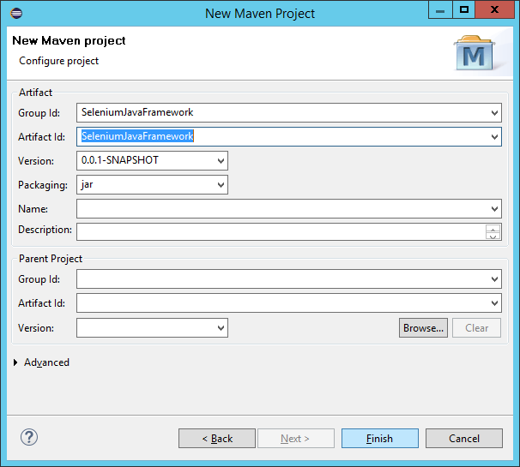

Sélectionner le projet et cliquer sur finish.

On a donc une arborescence de projet du type :

Installons maintenant Selenium.
https://www.seleniumhq.org/download/ Pour vérifier la version.

https://mvnrepository.com/artifact/org.seleniumhq.selenium/selenium-java/3.141.59

pour récupérer le XML.

Aujouter également Junit.

